Título | CSIndexbr: Índex de Publicações Brasileiras em Computação
Por | Prof. Marco Tulio Valente – Professor Associado do Departamento de Ciência da Computação da Universidade Federal de Minas Gerais (UFMG), Belo Horizonte, MG – mtov@dcc.ufmg.br
Resumo | Pesquisadores de Ciência da Computação podem agora acessar as principais publicações de autores brasileiros, organizadas por sub-áreas da Computação e também por departamento e universidade de origem.
Conteúdo | Pesquisadores do Grupo de Engenharia de Software Aplicada do Departamento de Ciência da Computação da UFMG, liderados pelo Prof. Marco Tulio Valente, desenvolveram um sistema Web -- chamado CSIndexbr (http://csindexbr.org) -- que cataloga os artigos publicados por pesquisadores brasileiros em diversas sub-áreas da Computação (veja figura abaixo).  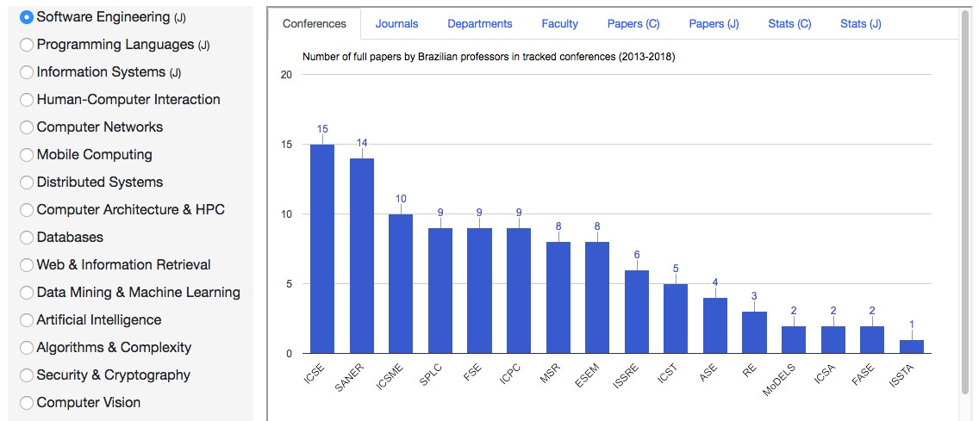  Dentre possíveis usuários do catálogo, encontram-se candidatos a cursos de pós-graduação, seja de mestrado ou doutorado. Para esses candidatos é importante conhecer a produção científica de uma universidade na área específica de pesquisa que eles pretendem desenvolver seu curso. O sistema pode ajudar também a aproximar profissionais do mercado de computação das pesquisas desenvolvidas nas universidades brasileiras, facilitando a troca de conhecimentos e a transferência de tecnologia desenvolvida nas universidades.  O CSIndexbr também calcula um score para cada universidade, em função do número de artigos publicados nos últimos cinco anos (veja figura abaixo). Esse score é semelhante, por exemplo, ao conceito dado pela CAPES/MEC durante a avaliação dos programas de pós-graduação brasileiros, que ocorre a cada quatro anos. No entanto, o conceito da CAPES varia de 3 a 7 e é único para um departamento. Já o score do CSIndexbr é calculado por sub-área específica de pesquisa, de cada departamento. O CSIndexbr informa também quantos e quais são os professores de um departamento que produzem nas sub-áreas de pesquisa analisadas.  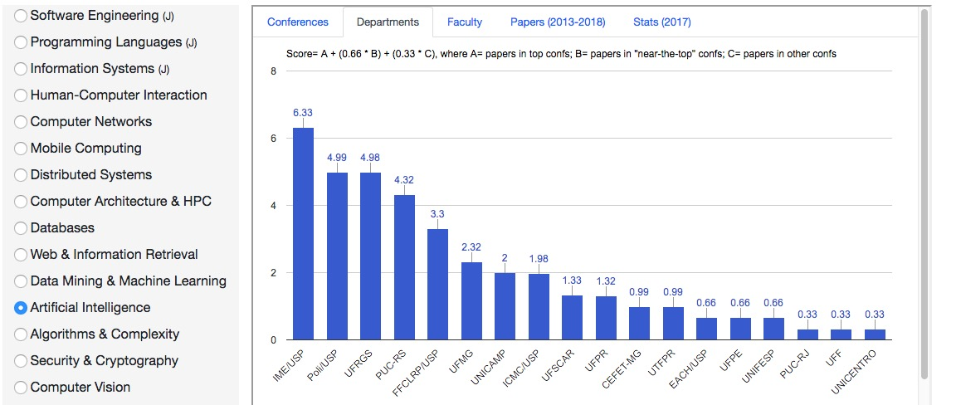  Para disponibilizar essas informações, o CSIndexbr recupera automaticamente os artigos analisados de uma base de artigos de Computação, chamada DBLP. Assim, não é necessário coletar dados de forma manual ou demandar que os diversos departamentos forneçam dados sobre sua produção científica. Atualmente, o CSIndexbr monitora artigos completos publicados em 168 conferências da área de Computação, distribuídas em 18 sub-áreas. Após um processo de curadoria, essas conferências foram divididas em dois grupos: conferências top e demais conferências. As conferências top de Ciência da Computação possuem um processo de seleção extremamente rigoroso e muitas vezes aceitam menos de 20% dos artigos submetidos. O sistema CSIndexbr disponibiliza também informações sobre cada conferência, incluindo número de artigos submetidos e aceitos, as quais podem ser do interesse de alunos e professores que pretendem publicar trabalhos nestes eventos.  O desenvolvimento do sistema contou com a ajuda do doutorando Klérisson Paixão, da Faculdade de Computação, da Universidade Federal de Uberlândia.
Referência(s) | Links eletrônicos que referenciam a fonte de onde foi produzido o material. Todo press release deverá apresentar de uma a três referências bibliográficas. [Esse campo será preenchido pelos editores do periódico]  Valente, M. T. and Paixao, K. (2018). CSIndexbr: Exploring the Brazilian scientific production in Computer Science. arXiv, abs/1807.09266.
Links | O sistema pode ser acessado em: http://csindexbr.org
Imagem | Duas figuras estão anexadas (elas já foram também inseridas no texto acima)

